Анкета преподавателя кафедры ДиВИ

1. Кафедра | Документоведения и всеобщей истории
2. Ф.И.О. | Беспалова Людмила Николаевна
3. Фото | 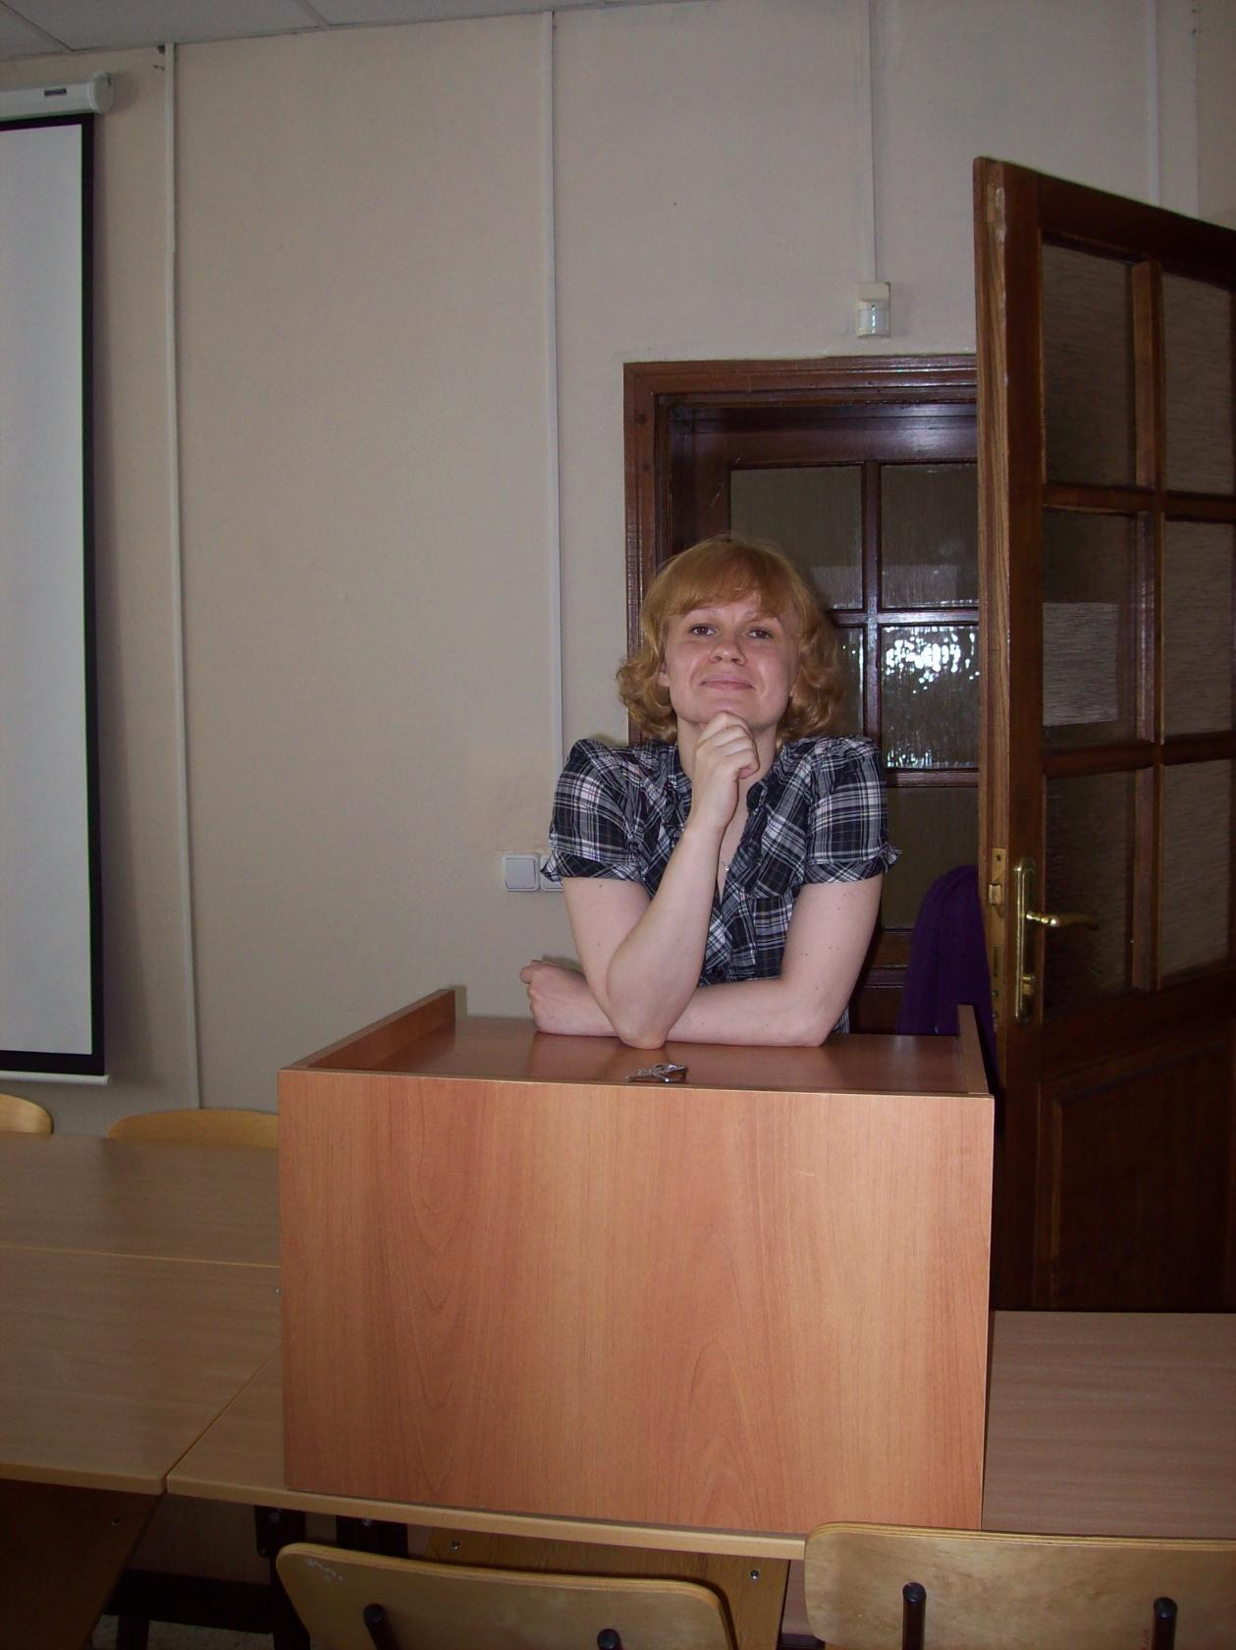
5. Должность | Старший преподаватель кафедры документоведения и всеобщей истории
6. Ученая степень | -
7. Ученое звание | -
8. Базовое образование, наименование направления подготовки и (или) специальности, присвоенная квалификация по диплому | 1. специалитет, Нижневартовский государственный педагогический институт, 1998 - 2003 г., специальность «История», специализация «Немецкий язык», квалификация - Учитель истории и немецкого языка;  2. аспирантура, специальность 07.00.03 – «Всеобщая история», Нижневартовский государственный гуманитарный университет, 2003- 2006 г.;  3. магистратура, Нижневартовский государственный университет, 2011- 2013 г., направление подготовки 050100.68 «Педагогическое образование», магистерская программа «Всеобщая история», квалификация - магистр по направлению подготовки 050100.68 «Педагогическое образование»
9. Дополнительное профессиональное образование | - Электронный документооборот и создание электронных архивов в деятельности современных организаций. Учебно-методический центр профессионального образования, г. Нижневартовск, 02 – 24.02.2014 г.  - Обучение в автономной некоммерческой организации «Центр дополнительного образования «Профессионал-Р» по программе повышения квалификации «Менеджмент в образовании» (г. Ростов-на-Дону, 2015 г.), регистрационный номер удостоверения 1050, 16.03 – 19.04.2015 г., (72 часа);  - Обучение по дополнительной профессиональной программе «Дистанционные образовательные технологии в ВУЗе» (удостоверение о повышении квалификации 001115, регистрационный номер 1520), 08. – 11.09.2015 (36 часов)  - Обучение по дополнительной профессиональной программе «Международные научные и образовательные проекты. Управление качеством образования» (удостоверение о повышении квалификации 001236; регистрационный номер 1662); 22.12.2015-23.12.2015 (36 часов)  - Обучение на методическом семинаре «Совместные образовательные программы и программы двойных дипломов: российский и зарубежный опыт» (сертификат); 28.04.2016  - Обучение по курсу профессиональной переподготовки «Организационное и документационное обеспечение управления организацией» (обучающая организация - ООО Учебный центр «Профессионал», г. Москва; трудоемкость – 600 часов)
10. Наиболее значимые научные и учебно-методические работы/статьи. | - Методология и дискуссионные проблемы новой и новейшей истории зарубежных стран. / Нижневартовск: Изд-во Нижневарт. гуманит. ун-та, 2011. – 215 с. С. 90-102 (учебное пособие);  - Социальная политика Отто фон Бисмарка. // Известия алтайского государственного университета: Алтайский гос. ун-т. Барнаул, 2011. С. 229-233 (статья);  - Социальная политика Отто фон Бисмарка в освещении «Вестника Европы». // Вестник Томского государственного педагогического университета (TSPU Bulletin). 2013. 7 (135). Томск, 2013. – С. 69-75 (статья);  - Дискурс немецких историков о социальной политике О. Бисмарка. // Вестник Томского государственного педагогического университета (TSPU Bulletin). 2015. 2 (155). Томск, 2015. – С. 78-83 (статья);  - Государственная политика Германской империи в сфере охраны детского труда в фабричной промышленности. // Вестник Нижневартовского государственного университета: Нижневартовск. № 3/2016. - С. 59-65 (статья).
11. Преподаваемые дисциплины (с указанием направления подготовки) | - История Германии в новое время (направление Педагогическое образование профиль Историческое образование, бакалавриат)  - История средних веков Западной Европы (направление Педагогическое образование профиль Историческое образование, бакалавриат)  - Организация и технология документационного обеспечения управления (направление Документоведение и архивоведение, бакалавриат)  - Компьютерные технологии в документоведении и архивоведении (направление Документоведение и архивоведение, бакалавриат)  - Интернет-ресурсы в документоведении и архивоведении (направление Документоведение и архивоведение, бакалавриат)  - Документационное обеспечение создания на предприятии службы управления персоналом (направление Документоведение и архивоведение, бакалавриат)  - Электронный документ и электронная подпись в зарубежном и российском законодательстве (направление Документоведение и архивоведение, бакалавриат)  - Документационное обеспечение управления персоналом (направление Документоведение и архивоведение, бакалавриат)  - История документоведения (направление Документоведение и архивоведение, бакалавриат)  - Альтернативы немецкой истории (направление Педагогическое образование магистерская программа «Всеобшая история»)  - Факультетское руководство практикой (направление Документоведение и архивоведение, бакалавриат)
12. Общий стаж работы | 14 лет
13. Стаж работы по специальности | 5 лет, по совместительству – 14 лет
14. Членство в других советах, общественных организациях, научных обществ и т.п. | -
15. Сфера научных интересов | История Германии в Новое время  Документационное обеспечение управления персоналом  Информационные технологии в документоведении и архивоведении
16. Награды | -
17. Другие позиции и достижения | -

